**Elaboracion de la topologia de red (Diagrama elaborado a traves de Python):**

import networkx as nx

import matplotlib.pyplot as plt

# Crear un grafo dirigido

G = nx.DiGraph()

# Agregar nodos (dispositivos)

G.add_node("Internet")

G.add_node("Router")

G.add_node("Firewall")

G.add_node("Switch")

G.add_node("Servidor1")

G.add_node("Servidor2")

G.add_node("Estacion1")

G.add_node("Estacion2")

# Agregar conexiones (enlaces)

G.add_edge("Internet", "Router")

G.add_edge("Router", "Firewall")

G.add_edge("Router", "Switch")

G.add_edge("Switch", "Servidor1")

G.add_edge("Switch", "Servidor2")

G.add_edge("Switch", "Estacion1")

G.add_edge("Switch", "Estacion2")

# Dibujar el grafo

pos = nx.spring_layout(G, seed=42)

nx.draw(G, pos, with_labels=True, node_size=1500, node_color="skyblue", font_size=10, font_color="black")

plt.show()

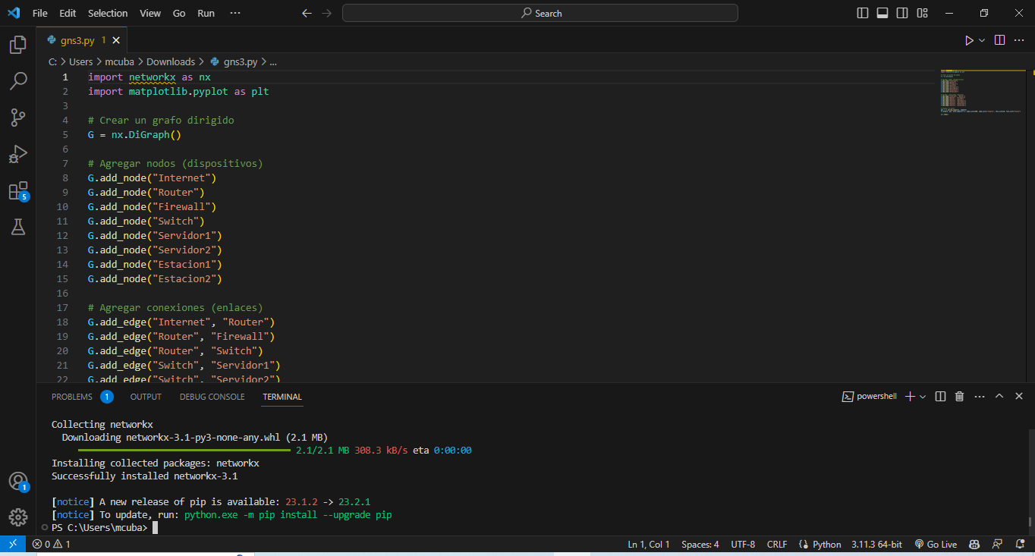

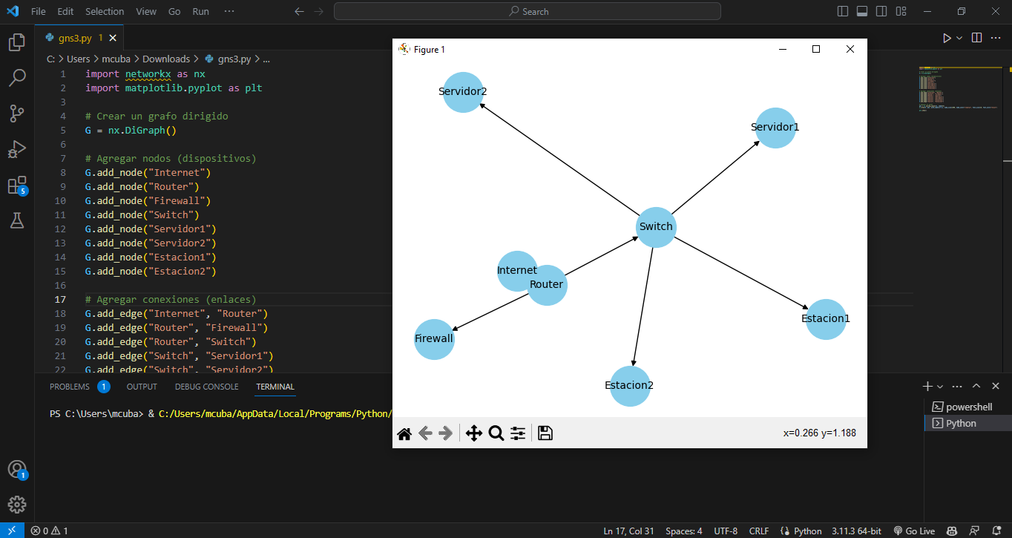

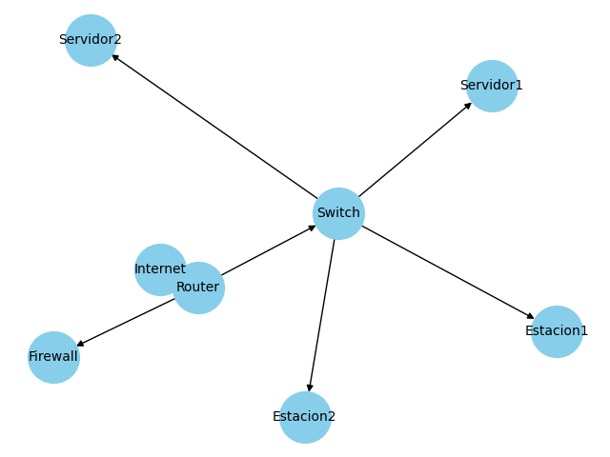

**1. **Identificación de Activos de Información Importantes**:**

**\*\*Datos de Salud de los Pacientes (Historias Clínicas)**:**

- Estos datos son de naturaleza sensible y confidencial, y deben protegerse en conformidad con las regulaciones de privacidad en el sector de la salud. Incluyen diagnósticos, tratamientos, antecedentes médicos y cualquier información relacionada con la salud de los pacientes.

- Activos asociados: Historias clínicas electrónicas, registros médicos, resultados de exámenes, imágenes médicas.

- Impacto de la pérdida o divulgación no autorizada: Violación de la privacidad del paciente, posible responsabilidad legal y daño a la reputación.

**\*\*Información Financiera y Contable**:**

- Los datos financieros y contables son vitales para el funcionamiento y la toma de decisiones de la empresa. Esto incluye registros de ingresos, egresos, estados financieros, facturación a clientes y transacciones con proveedores.

- Activos asociados: Registros contables, estados financieros, datos de facturación, información fiscal.

- Impacto de la pérdida o manipulación: Pérdida de integridad financiera, posibles problemas legales y regulatorios, pérdida de confianza de los clientes y accionistas.

**\*\*Datos Personales de Empleados y Clientes**:**

- Los datos personales incluyen información identificable de empleados y clientes, como nombres, direcciones, números de teléfono y números de identificación.

- Activos asociados: Bases de datos de empleados y clientes, registros de contactos.

- Impacto de la pérdida o divulgación no autorizada: Posible robo de identidad, phishing dirigido, incumplimiento de regulaciones de privacidad y pérdida de confianza.

Estos activos son críticos para el funcionamiento y la reputación de AIPAD SAS. La protección adecuada de estos activos es esencial para mantener la confianza de los clientes, cumplir con las regulaciones y garantizar la continuidad del negocio. Cada uno de estos activos tiene características y requerimientos únicos en términos de seguridad, por lo que es fundamental implementar medidas y controles específicos para protegerlos de manera efectiva.

**2. **Rol de la Norma ISO 27001:2013**:**

La norma ISO 27001:2013 es un estándar internacional para la gestión de la seguridad de la información. En el contexto de AIPAD SAS, ISO 27001 ayudaría a la empresa a tomar medidas en seguridad de la siguiente manera:

- Establecer políticas, procesos y controles para proteger la confidencialidad, integridad y disponibilidad de la información.

**\*\*Políticas de Seguridad**:**

**1. **Política de Seguridad de la Información**:** Establece los principios fundamentales para la gestión de la seguridad de la información en la organización, incluyendo la protección de activos, la confidencialidad, integridad y disponibilidad de la información.

**2. **Política de Acceso y Control de Usuarios**:** Define las reglas para asignar, revisar y eliminar permisos de acceso a los sistemas y recursos de información, asegurando que solo los usuarios autorizados puedan acceder a los datos.

**3. **Política de Respuesta a Incidentes de Seguridad**:** Establece el enfoque para manejar y comunicar incidentes de seguridad, incluyendo la identificación, notificación, mitigación y recuperación de incidentes.

**4. **Política de Contraseñas y Autenticación**:** Establece los requisitos para crear contraseñas seguras, el manejo adecuado de credenciales y las prácticas de autenticación multifactor.

**5. **Política de Uso Aceptable de Recursos Tecnológicos**:** Define las expectativas y limitaciones sobre el uso de tecnología, recursos de red y sistemas de información, incluyendo el uso de correo electrónico, navegación web y redes sociales.

**\*\*Procedimientos de Seguridad**:**

**1. **Procedimiento de Evaluación de Riesgos**:** Describe cómo se identifican y evalúan los riesgos de seguridad de la información, y cómo se priorizan y tratan para mitigarlos.

**2. **Procedimiento de Control de Acceso Físico y Lógico**:** Detalla cómo se gestionan los accesos físicos a las instalaciones y cómo se establecen y controlan los permisos de acceso a sistemas y aplicaciones.

**3. **Procedimiento de Respuesta a Incidentes**:** Define los pasos específicos para detectar, reportar, investigar y mitigar incidentes de seguridad, incluyendo la comunicación con partes interesadas relevantes.

**4. **Procedimiento de Gestión de Copias de Seguridad**:** Describe cómo se realizan y almacenan las copias de seguridad, incluyendo su periodicidad, ubicación y métodos de recuperación.

**5. **Procedimiento de Desarrollo Seguro de Software**:** Detalla cómo se incorporan prácticas de seguridad desde la etapa de diseño hasta la implementación de software y aplicaciones.

**6. **Procedimiento de Auditoría y Control de Cumplimiento**:** Explica cómo se llevan a cabo las auditorías internas de seguridad de la información y cómo se asegura el cumplimiento con políticas y regulaciones.

**7. **Procedimiento de Gestión de Activos de Información**:** Describe cómo se identifican, clasifican, etiquetan y gestionan los activos de información críticos para asegurar su protección adecuada.

**8. **Procedimiento de Gestión de Contraseñas**:** Establece las pautas para la creación, almacenamiento y renovación de contraseñas seguras, así como el manejo de las cuentas de usuarios.

**9. **Procedimiento de Educación y Concientización en Seguridad**:** Describe cómo se proporciona capacitación a los empleados para aumentar su conocimiento sobre prácticas seguras de TI y cómo se fomenta una cultura de seguridad.

**10. **Procedimiento de Gestión de Proveedores y Aliados**:** Detalla cómo se evalúan y seleccionan proveedores y aliados, y cómo se asegura que cumplan con las políticas de seguridad y confidencialidad.

**\*\*Identificar y Evaluar los Riesgos de Seguridad de Manera Sistemática**:**

1. Realizar análisis de vulnerabilidades y amenazas periódicamente para identificar posibles brechas de seguridad.

2. Clasificar los activos de información según su nivel de sensibilidad y criticidad.

3. Realizar evaluaciones de riesgos para determinar las amenazas y vulnerabilidades que podrían afectar a cada activo.

4. Definir el impacto potencial y la probabilidad de cada riesgo identificado.

5. Priorizar los riesgos en función de su impacto y probabilidad, para enfocar los recursos en los riesgos más críticos.

6. Establecer un proceso de revisión continua de los riesgos para adaptarse a cambios en el entorno de seguridad.

**\*\*Implementar Medidas para Mitigar los Riesgos Identificados**:**

1. Diseñar e implementar políticas de seguridad y controles específicos para abordar los riesgos identificados.

2. Implementar firewalls y sistemas de detección y prevención de intrusiones para proteger la red contra amenazas externas.

3. Establecer sistemas de cifrado para proteger datos confidenciales en tránsito y en reposo.

4. Aplicar parches y actualizaciones regulares en sistemas y software para corregir vulnerabilidades conocidas.

5. Establecer políticas de control de acceso y autenticación para limitar el acceso a la información solo a usuarios autorizados.

6. Realizar pruebas de penetración periódicas para evaluar la seguridad de los sistemas y aplicaciones.

**\*\*Definir Roles y Responsabilidades Claros en Relación con la Seguridad de la Información**:**

1. Nombrar un Oficial de Seguridad de la Información (CISO) responsable de supervisar y coordinar la seguridad de la información.

2. Designar propietarios de activos de información responsables de su protección y manejo adecuado.

3. Asignar responsabilidades específicas a los administradores de sistemas, encargados de la gestión y configuración de sistemas y redes.

4. Designar un equipo de respuesta a incidentes de seguridad para actuar de manera eficiente ante eventos de seguridad.

**\*\*Proporcionar un Marco Estructurado para la Mejora Continua de la Seguridad**:**

1. Establecer indicadores clave de rendimiento (KPI) para medir la eficacia de los controles de seguridad.

2. Realizar revisiones de seguridad periódicas y comparar los resultados con los KPI establecidos.

3. Realizar revisiones posteriores a incidentes para analizar la respuesta y la recuperación y aplicar mejoras.

4. Llevar a cabo ejercicios de simulación de incidentes para entrenar a los empleados en la respuesta a situaciones de seguridad.

5. Programar revisiones formales del SGSI para identificar oportunidades de mejora y cambios en el entorno operativo.

**\*\*Evaluación de Riesgos y Tratamiento**:**

**1. **Identificación de Activos de Información Críticos**:**

- Identificar y listar todos los activos de información relevantes, incluyendo sistemas, bases de datos, documentos y datos personales.

**2. **Identificación de Amenazas y Vulnerabilidades**:**

- Enumerar las amenazas potenciales que podrían afectar a cada activo, como ataques cibernéticos, acceso no autorizado o desastres naturales.

- Identificar las vulnerabilidades o debilidades que podrían ser explotadas por las amenazas.

**3. **Evaluación de Impacto y Probabilidad**:**

- Evaluar el impacto potencial en caso de que una amenaza se materialice en cada activo. Esto podría incluir daños financieros, pérdida de confidencialidad, interrupciones en la operación, entre otros.

- Evaluar la probabilidad de que cada amenaza se convierta en un problema real. Esto puede basarse en la probabilidad histórica, la exposición a riesgos y la madurez de los controles.

**4. **Calculo de Riesgo**:**

- Calcular el riesgo para cada activo multiplicando el impacto potencial por la probabilidad de ocurrencia.

**5. **Priorización de Riesgos**:**

- Clasificar los riesgos en función de su nivel de riesgo, categorizándolos como alto, medio o bajo. Esto ayudará a enfocar los recursos en los riesgos más críticos.

**6. **Definición de Medidas de Tratamiento**:**

- Para los riesgos identificados, determinar las medidas específicas que se tomarán para mitigarlos.

- Definir si los riesgos se reducirán, transferirán, aceptarán o evitarán. Esto podría implicar implementar controles, asegurarse, reducir la exposición o evitar ciertas actividades.

**7. **Diseño de Controles de Seguridad**:**

- Identificar y seleccionar controles de seguridad que sean apropiados para cada riesgo.

- Definir controles técnicos, administrativos y físicos que ayudarán a prevenir, detectar o mitigar los riesgos.

**8. **Implementación de Controles**:**

- Implementar los controles de seguridad definidos en el paso anterior.

- Esto puede incluir la configuración de firewalls, sistemas de detección de intrusos, procedimientos de respaldo, entre otros.

**9. **Asignación de Responsabilidades**:**

- Designar responsables para la implementación y gestión de los controles. Esto garantiza que los controles se mantengan efectivos y actualizados.

**10. **Monitoreo y Revisión Continua**:**

- Establecer un proceso para monitorear y revisar regularmente la efectividad de los controles implementados.

- Realizar auditorías internas y revisiones periódicas de los riesgos para asegurarse de que los controles sigan siendo apropiados.

**11. **Actualización y Mejora Continua**:**

- Revisar y ajustar las medidas de tratamiento de riesgos en función de cambios en el entorno operativo, nuevas amenazas o lecciones aprendidas de incidentes.

**\*\*Controles de Seguridad**:**

**1. **Control de Acceso Físico y Lógico**:**

- Implementar sistemas de control de acceso físico para restringir el ingreso a las instalaciones.

- Utilizar autenticación de dos factores para el acceso a sistemas y aplicaciones.

**2. **Firewalls y Filtros de Red**:**

- Configurar firewalls y filtros de red para bloquear tráfico no autorizado y prevenir ataques desde el exterior.

**3. **Sistemas de Detección y Prevención de Intrusiones (IDS/IPS)**:**

- Instalar sistemas IDS/IPS para identificar y bloquear intentos de intrusión en tiempo real.

**4. **Cifrado de Datos**:**

- Implementar cifrado de datos para proteger la confidencialidad de la información en reposo y en tránsito.

**5. **Política de Gestión de Contraseñas**:**

- Establecer requisitos para contraseñas seguras y obligar a cambios periódicos de contraseña.

- Implementar autenticación multifactor para aumentar la seguridad de las cuentas.

**6. **Monitoreo y Registro de Eventos**:**

- Configurar sistemas de monitoreo para registrar eventos y actividades en los sistemas.

- Revisar los registros de eventos regularmente para detectar comportamientos anómalos.

**7. **Gestión de Parches y Actualizaciones**:**

- Mantener sistemas y software actualizados aplicando parches de seguridad regularmente.

**8. **Respuesta a Incidentes de Seguridad**:**

- Establecer un plan de respuesta a incidentes detallado, que incluya pasos específicos para manejar eventos de seguridad.

**9. **Gestión de Copias de Seguridad y Restauración**:**

- Realizar copias de seguridad regulares de datos críticos y almacenarlas de forma segura en ubicaciones separadas.

- Realizar pruebas de restauración periódicas para asegurarse de que las copias de seguridad sean efectivas.

**10. **Control de Acceso a Datos**:**

- Definir niveles de acceso basados en roles y permisos para garantizar que los usuarios solo tengan acceso a la información necesaria para sus funciones.

**11. **Educación y Concientización en Seguridad**:**

- Brindar capacitación regular a los empleados sobre las mejores prácticas de seguridad y cómo reconocer posibles amenazas, como el phishing.

**12. **Auditorías y Revisiones Periódicas**:**

- Realizar auditorías internas regulares para evaluar la conformidad con políticas de seguridad y la efectividad de los controles.

- Realizar revisiones de seguridad periódicas para identificar y abordar nuevas amenazas.

**13. **Cierre de Sesiones Inactivas**:**

- Implementar una política que cierre automáticamente las sesiones de usuarios inactivos después de un período de tiempo establecido.

**14. **Gestión de Dispositivos Móviles**:**

- Establecer políticas para el uso seguro de dispositivos móviles, como la encriptación y el uso de soluciones de administración de dispositivos.

**15. **Gestión de Proveedores y Terceros**:**

- Establecer requisitos de seguridad para los proveedores y terceros con acceso a los sistemas o datos de la organización.

**16. **Segregación de Funciones**:**

- Garantizar que las funciones críticas estén separadas y que se requiera la cooperación de múltiples personas para completar ciertas tareas sensibles.

**17. **Copia de Seguridad Fuera del Sitio**:**

- Almacenar copias de seguridad en ubicaciones fuera de las instalaciones de la empresa para proteger contra la pérdida total de datos en caso de desastre.

**18. **Actualizaciones de Software de Seguridad**:**

- Mantener actualizados los software de seguridad, como antivirus y antimalware, para proteger contra amenazas conocidas.

**19. **Política de Uso Aceptable de Recursos Tecnológicos**:**

- Establecer reglas claras sobre el uso adecuado de los recursos tecnológicos y la navegación web en la empresa.

**20. **Protección de Redes Inalámbricas**:**

- Configurar redes inalámbricas seguras con cifrado WPA2 y autenticación fuerte para prevenir el acceso no autorizado.

**\*\*Gestión de Incidentes y Mejora Continua**:**

**1. **Establecimiento de un Equipo de Respuesta a Incidentes**:**

- Designar un equipo encargado de manejar los incidentes de seguridad, con roles y responsabilidades claramente definidos.

**2. **Desarrollo de un Plan de Respuesta a Incidentes**:**

- Crear un plan detallado que especifique los pasos a seguir en caso de incidentes de seguridad, incluyendo cómo detectar, notificar, investigar y mitigar.

**3. **Definición de Niveles de Severidad de Incidentes**:**

- Establecer criterios para clasificar incidentes según su gravedad y potencial impacto en la organización.

**4. **Entrenamiento del Equipo de Respuesta a Incidentes**:**

- Proporcionar capacitación periódica al equipo para garantizar que estén preparados para actuar rápidamente y de manera efectiva.

**5. **Pruebas de Simulación de Incidentes (Ejercicios de Escenario)**:**

- Realizar ejercicios simulados de incidentes para evaluar la capacidad de respuesta del equipo y mejorar los procedimientos.

**6. **Notificación y Comunicación de Incidentes**:**

- Establecer procedimientos para notificar a las partes interesadas relevantes en caso de incidentes significativos, incluidos los afectados y las autoridades regulatorias.

**7. **Investigación y Análisis de Incidentes**:**

- Llevar a cabo investigaciones exhaustivas para determinar la causa raíz de los incidentes y cómo podrían haberse prevenido.

**8. **Mitigación y Recuperación de Incidentes**:**

- Implementar medidas inmediatas para mitigar el impacto de un incidente y restaurar la operación normal.

**9. **Análisis Post-Incidente y Lecciones Aprendidas**:**

- Realizar análisis detallados después de un incidente para identificar áreas de mejora y lecciones aprendidas.

**10. **Mejora Continua de los Procesos de Respuesta a Incidentes**:**

- Actualizar y mejorar constantemente el plan de respuesta a incidentes en función de las lecciones aprendidas y los cambios en el entorno.

**11. **Análisis de Tendencias y Patrones de Incidentes**:**

- Monitorear y analizar los incidentes para identificar patrones y tendencias que puedan indicar áreas de vulnerabilidad.

**12. **Revisión y Actualización de Políticas y Procedimientos**:**

- Revisar y actualizar regularmente las políticas y procedimientos de gestión de incidentes para garantizar su relevancia y efectividad.

**13. **Establecimiento de Indicadores Clave de Rendimiento (KPI)**:**

- Definir KPI para medir la efectividad de la gestión de incidentes, como el tiempo de respuesta, el tiempo de recuperación y la frecuencia de incidentes.

**14. **Integración de Mejoras en el SGSI**:**

- Incorporar las lecciones aprendidas y mejoras derivadas de los incidentes en el sistema de gestión de seguridad de la información (SGSI) de acuerdo con la norma ISO 27001.

**15. **Comunicación Interna y Externa Transparente**:**

- Mantener una comunicación transparente con los empleados y las partes interesadas externas durante y después de los incidentes, garantizando la confianza y la responsabilidad.

**16. **Revisión y Aprobación de Cambios**:**

- Someter a revisión y aprobación los cambios realizados en los procedimientos y controles como resultado de la gestión de incidentes.

**\*\*Auditorías Internas y Certificación ISO 27001**:**

**1. **Definición de un Programa de Auditoría Interna**:**

- Establecer un plan anual de auditorías internas que abarque todos los aspectos del Sistema de Gestión de Seguridad de la Información (SGSI).

**2. **Selección de Auditores Internos Calificados**:**

- Capacitar y designar auditores internos con conocimientos técnicos y experiencia en seguridad de la información.

**3. **Ejecución de Auditorías Internas Regulares**:**

- Realizar auditorías internas periódicas para evaluar la conformidad con las políticas y procedimientos de seguridad, y para identificar áreas de mejora.

**4. **Informe y Comunicación de Resultados**:**

- Generar informes detallados de las auditorías internas, resaltando hallazgos, áreas de cumplimiento y oportunidades de mejora.

- Comunicar los resultados de las auditorías a la alta dirección y a los responsables de los procesos auditados.

**5. **Acciones Correctivas y Preventivas**:**

- Tomar medidas para abordar los hallazgos y no conformidades identificados durante las auditorías internas.

- Establecer planes de acción para corregir los problemas y prevenir su recurrencia.

**6. **Revisión por la Alta Dirección**:**

- Presentar los resultados de las auditorías internas a la alta dirección para su revisión y aprobación de acciones correctivas.

**7. **Preparación para la Certificación ISO 27001**:**

- Realizar una evaluación inicial para identificar brechas entre los requisitos de ISO 27001 y la situación actual de la organización.

**8. **Planificación y Diseño de la Implementación ISO 27001**:**

- Establecer un plan detallado para la implementación de los controles y procesos necesarios para cumplir con ISO 27001.

**9. **Desarrollo de Documentación Requerida**:**

- Crear y mantener documentos como la Política de Seguridad de la Información, el Análisis de Riesgos, el Plan de Tratamiento de Riesgos y otros necesarios para la certificación.

**10. **Implementación de Controles ISO 27001**:**

- Implementar los controles específicos requeridos por ISO 27001, como los definidos en la Norma Internacional.

**11. **Pruebas de Efectividad de los Controles**:**

- Realizar pruebas para asegurarse de que los controles implementados sean efectivos y estén alineados con los requisitos de ISO 27001.

**12. **Auditoría Externa de Certificación**:**

- Contratar a una entidad certificadora acreditada para llevar a cabo una auditoría externa de certificación basada en ISO 27001.

**13. **Revisión y Evaluación Externa**:**

- Permitir que los auditores externos revisen la documentación y realicen evaluaciones in situ para verificar el cumplimiento de los requisitos de ISO 27001.

**14. **Informe de Certificación y Certificado ISO 27001**:**

- Una vez aprobada la auditoría de certificación, recibir un informe de certificación y el certificado oficial de ISO 27001.

**15. **Mantenimiento y Mejora Continua**:**

- Continuar manteniendo y mejorando el SGSI de acuerdo con los requisitos de ISO 27001 para asegurar la certificación continua.

**16. **Renovación de la Certificación**:**

- Participar en auditorías de seguimiento y renovación según lo requerido por la entidad certificadora para mantener la certificación ISO 27001.

**\*\*Cultura de Seguridad**:**

**1. **Liderazgo y Compromiso de la Alta Dirección**:**

- La alta dirección debe demostrar un compromiso visible y activo con la seguridad de la información, estableciendo el tono desde arriba.

**2. **Política de Seguridad de la Información**:**

- Desarrollar una política de seguridad de la información clara y concisa que establezca expectativas para todos los empleados.

**3. **Educación y Concientización en Seguridad**:**

- Proporcionar formación regular sobre seguridad de la información para todos los empleados, incluyendo temas como contraseñas seguras, detección de phishing y manejo de datos confidenciales.

**4. **Programas de Concientización en Seguridad**:**

- Implementar programas de concientización y campañas de seguridad que mantengan a los empleados informados y alerta sobre las amenazas actuales.

**5. **Inclusión de la Seguridad en la Inducción de Empleados Nuevos**:**

- Incorporar la seguridad de la información en los programas de inducción para nuevos empleados, enfatizando la importancia desde el principio.

**6. **Fomento de la Responsabilidad Individual**:**

- Educar a los empleados sobre su responsabilidad personal en la seguridad de la información y cómo sus acciones pueden afectar a la organización.

**7. **Reporte de Incidentes y Comportamientos Sospechosos**:**

- Establecer un proceso seguro y anónimo para que los empleados puedan reportar incidentes de seguridad y comportamientos sospechosos.

**8. **Reconocimiento de Buenas Prácticas de Seguridad**:**

- Reconocer y recompensar públicamente a los empleados que demuestren buenas prácticas de seguridad en su trabajo diario.

**9. **Pruebas de Concientización en Seguridad**:**

- Realizar pruebas periódicas de phishing y seguridad para evaluar la capacidad de los empleados para reconocer y responder adecuadamente a los ataques simulados.

**10. **Participación de la Alta Dirección en Programas de Seguridad**:**

- Tener a la alta dirección participando en programas de concientización y educación en seguridad para reforzar su importancia.

**11. **Integración de la Seguridad en Procesos de Negocio**:**

- Asegurarse de que la seguridad de la información esté integrada en todos los procesos de negocio y proyectos.

**12. **Comunicación Clara y Constante**:**

- Mantener una comunicación continua sobre la importancia de la seguridad de la información y las últimas amenazas a través de diferentes canales.

**13. **Creación de un Equipo de Embajadores de Seguridad**:**

- Designar un grupo de empleados como "embajadores de seguridad" para promover y liderar iniciativas de seguridad en toda la organización.

**14. **Simulacros de Respuesta a Incidentes**:**

- Realizar simulacros de respuesta a incidentes para que los empleados practiquen cómo responder en situaciones de crisis.

**15. **Evaluación de la Cultura de Seguridad**:**

- Realizar encuestas periódicas para evaluar el conocimiento y la actitud de los empleados hacia la seguridad de la información.

**16. **Integración de Seguridad en Metas y Evaluaciones de Desempeño**:**

- Incluir objetivos relacionados con la seguridad de la información en las metas individuales y las evaluaciones de desempeño de los empleados.

**17. **Flexibilidad y Adaptabilidad**:**

- Mantener los programas de cultura de seguridad adaptables para abordar las cambiantes amenazas y necesidades de la organización.

**3. **Impacto de la Falta de Políticas de Seguridad en los Principios**:**

**a. **Confidencialidad**:**

**- Situación 1**: Acceso no autorizado a los Datos de Salud de los Pacientes.

**- Situación 2:** Fugas de Información Financiera a empleados no autorizados.

**b. **Integridad**:**

**- Situación 1:** Modificación no autorizada de Datos de Salud de los Pacientes.

**- Situación 2:** Cambios no autorizados en Información Contable.

**c. **Disponibilidad**:**

**- Situación 1:** Interrupción de acceso a Datos de Salud en momentos críticos.

**- Situación 2:** Caída del Sistema de Gestión, afectando la disponibilidad de información.

**4. **Vulnerabilidades, Amenazas y Riesgos**:**

|  |  |  |  |
| --- | --- | --- | --- |
| **Activo de Información** | **Vulnerabilidad** | **Amenaza** | **Riesgo** |
| Datos de Salud de los Pacientes | Falta de cifrado de datos | Acceso no autorizado | Fuga de información médica confidencial por parte de empleados internos o hackers. |
| Información Financiera y Contable | Falta de control de acceso y privilegios | Falsificación de registros o transacciones financieras | Manipulación de datos financieros o contables para obtener ganancias ilegales o fraudulentas. |
| Datos Personales de Empleados y Clientes | Insuficiente concientización y entrenamiento en seguridad | Ataques de phishing y robo de credenciales | Robo de identidad de empleados o clientes para cometer fraude o robo de información. |

**5. **Posibles Ataques Debido a Falta de Acciones de Seguridad**:**

**1. **Ataques de Phishing y Ingeniería Social**:**

- Los atacantes podrían enviar correos electrónicos o mensajes que parecen legítimos para engañar a los empleados y obtener credenciales de acceso, lo que permitiría el acceso no autorizado a sistemas y datos sensibles. Esto podría resultar en robo de información confidencial o acceso a cuentas financieras.

**2. **Acceso No Autorizado a Datos Sensibles**:**

- Sin una gestión adecuada de accesos y privilegios, los atacantes podrían explotar vulnerabilidades en sistemas y aplicaciones para acceder a información sensible. Esto podría dar lugar a la filtración de datos médicos, financieros o personales, dañando la privacidad y la confidencialidad.

**3. **Ransomware**:**

- Los atacantes podrían infiltrarse en los sistemas y cifrar los datos críticos de la empresa. Si no se cuentan con copias de seguridad adecuadas, la empresa podría enfrentar una difícil elección entre pagar un rescate o perder datos valiosos.

**4. **Fuga de Información Confidencial**:**

- La falta de cifrado y controles de seguridad podría permitir que los atacantes accedan a los sistemas y roben información confidencial. Esto podría dañar la confianza de los clientes y exponer a la empresa a demandas legales.

**5. **Ataques a la Infraestructura de TI**:**

- Los atacantes podrían aprovechar vulnerabilidades en la red, servidores y sistemas para infiltrarse y causar interrupciones operativas. Esto podría afectar gravemente la disponibilidad y confiabilidad de los servicios de la empresa.

**6. **Malware y Virus Informáticos**:**

- Sin soluciones de seguridad actualizadas, los sistemas podrían ser infectados con malware que roba información, realiza espionaje o causa daños a los datos y la infraestructura.

**7. **Fuga de Datos de Empleados y Clientes**:**

- La exposición de datos personales de empleados y clientes podría dar lugar a la suplantación de identidad, fraude financiero y robo de cuentas en línea, lo que afectaría la confianza y la reputación de la empresa.

**8. **Amenazas Internas**:**

- Sin controles de acceso y monitoreo, los empleados internos maliciosos podrían abusar de su acceso a datos sensibles para robar, alterar o filtrar información confidencial.

**9. **Exposición a Multas y Sanciones Regulatorias**:**

- Sin una gestión adecuada de la seguridad de datos, la empresa podría incumplir con regulaciones de protección de datos como GDPR o HIPAA, enfrentando multas significativas y daño a la reputación.

**10. **Pérdida de Confianza de Clientes y Socios**:**

- Las brechas de seguridad y la falta de protección de datos podrían dañar la confianza de los clientes y socios, lo que podría llevar a la pérdida de negocios y relaciones comerciales.